ФЕДЕРАЛЬНОЕ АГЕНТСТВО ЖЕЛЕЗНОДОРОЖНОГО ТРАНСПОРТА
Федеральное государственное бюджетное образовательное учреждение высшего образования
«Петербургский государственный университет путей сообщения
Императора Александра I»
(ФГБОУ ВО ПГУПС)

Кафедра «Экономика транспорта»

УТВЕРЖДАЮ
Проректор по учебной работе __________________ Л.С. Блажко
«____» _______________ 2016 г.

ПРОГРАММА
производственной практики
«ПРЕДДИПЛОМНАЯ ПРАКТИКА» (Б2.П.4)
для направления
38.04.01 «Экономика»

по магистерской программе
«Управление проектами: анализ, инвестиции, технология реализации»

Форма обучения – очная, заочная

Санкт-Петербург
2016

Программа рассмотрена и обсуждена на заседании кафедры
«Экономика транспорта»
Протокол № __ от «___» _________ 201 __ г.

Программа актуализирована и продлена на 201__/201__ учебный год (приложение).

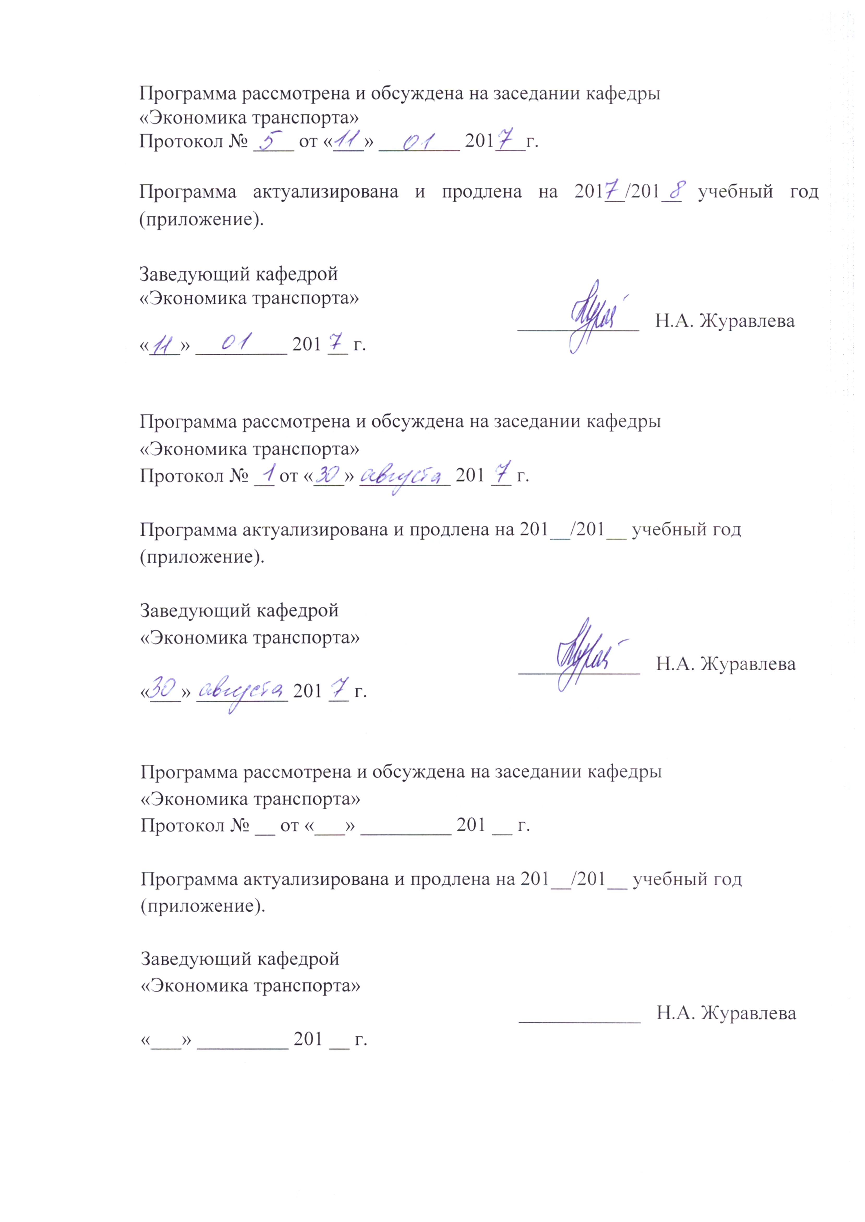  Заведующий кафедрой  «Экономика транспорта» | ____________ | Н.А. Журавлева
«___» _________ 201 __ г.

Программа рассмотрена и обсуждена на заседании кафедры
«Экономика транспорта»
Протокол № __ от «___» _________ 201 __ г.

Программа актуализирована и продлена на 201__/201__ учебный год (приложение).

Заведующий кафедрой  «Экономика транспорта» | ____________ | Н.А. Журавлева
«___» _________ 201 __ г.

Программа рассмотрена и обсуждена на заседании кафедры
«Экономика транспорта»
Протокол № __ от «___» _________ 201 __ г.

Программа актуализирована и продлена на 201__/201__ учебный год (приложение).

Заведующий кафедрой  «Экономика транспорта» | ____________ | Н.А. Журавлева
«___» _________ 201 __ г.

ЛИСТ СОГЛАСОВАНИЙ
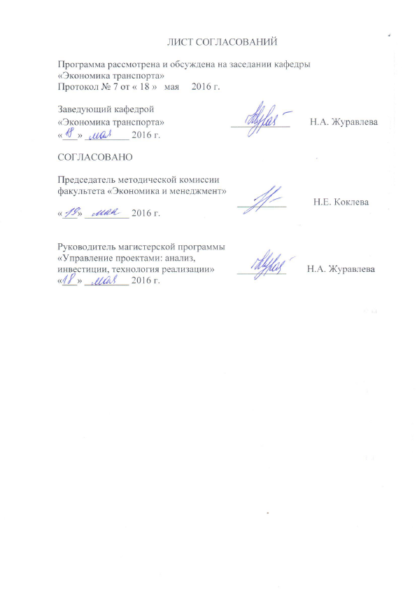
Программа рассмотрена и обсуждена на заседании кафедры
«Экономика транспорта»
Протокол № 7 от 18 мая 2016 г.

Заведующий кафедрой  «Экономика транспорта» | ____________ | Н.А. Журавлева
«18 » мая 2016 г.

Председатель методической комиссии факультета «Экономика и менеджмент» | __________ | Н.Е. Коклева
«___» _________ 2016 г.
Руководитель магистерской программы  «Управление проектами: анализ, инвестиции, технология реализации» | __________ | Н.А. Журавлева
«18 » мая 2016 г.

1. Вид практики, тип и способы ее проведения
Программа составлена в соответствии с ФГОС ВО, утвержденным «30» марта 2015 г., приказ № 321 по направлению 38.04.01 «Экономика», по «Преддипломной практике» (Б2.П.4).
Вид практики – производственная.
Тип практики - преддипломная практика
Способ проведения практики – стационарная.
Преддипломная практика проводится для выполнения выпускной квалификационной работы. Практика проводится дискретно по срокам проведения практик – путем выделения в календарном учебном графике непрерывного периода учебного времени.
Практика проводится на предприятиях (в организациях) и научно-исследовательских подразделениях железнодорожного транспорта, транспортного строительства и других отраслей экономики, а также в структурных подразделениях университетского комплекса соответствующих направлению подготовки.
Задачами проведения преддипломной практики являются:
- закрепление, углубление и дополнение теоретических знаний, полученных при изучении специальных дисциплин магистерской программы;
- сбор, систематизация, обработка фактического материала по теме магистерской диссертации;
- приобретение профессиональных знаний, умений и навыков при обобщении результатов научно-исследовательской работы, учебной и производственной практик;
- сбор, обработка, анализ и систематизация информации по теме исследования, выбор методов и средств решения задач исследования.
2. Перечень планируемых результатов обучения при прохождении НИР, соотнесенных с планируемыми результатами освоения основной профессиональной образовательной программы
Планируемыми результатами прохождения практики является приобретение знаний, умений, навыков и опыта деятельности.
В результате прохождения практики обучающийся должен:
ЗНАТЬ:
- основные понятия, методы и инструменты проектного управления;
- основные результаты научных исследований, опубликованные в ведущих профессиональных журналах по проблемам проектного управления;
- правила разработки управленческих и проектных документов;
- современные программные продукты, необходимые для решения экономических задач;
УМЕТЬ:
- рассчитывать на основе типовых методик и действующей нормативно-правовой базы экономические и социально-экономические показатели;
- решать типовые задачи проектного управления;
- выявлять проблемы экономического характера при анализе конкретных ситуаций, предлагать способы их решения с учетом критериев социально-экономической эффективности, оценки рисков и возможных социально-экономических последствий;
- выбирать и применять информационные системы и технологии для обработки экономических данных в соответствии с поставленной задачей выработки проектных решений;
- анализировать, развивать и внедрять организационные структуры управления проектами в организациях различных форм собственности;
ВЛАДЕТЬ:
- навыками планирования затрат и разработки бюджета проекта, моделирования денежных потоков и формирования оптимальных программ финансирования проекта;
- навыками сбора материалов для написания магистерской диссертации и расширения профессиональных знаний, полученных в процессе обучения;
- методикой и методологией проведения научных исследований в профессиональной сфере;
- навыками работы с информационными технологиями и нормативно-правовой базой в сфере профессиональной деятельности;
- навыками оформления результатов научных исследований (оформление отчёта, написание научных статей, тезисов докладов).
- опытом проектно-экономической деятельности;
- опытом организационно-управленческой деятельности;
- опытом аналитической деятельности.
Приобретенные знания, умения, навыки и опыт деятельности, характеризующие формирование компетенций, осваиваемых при прохождении данной практики, позволяют решать профессиональные задачи, приведенные в соответствующем перечне по видам профессиональной деятельности в п. 2.4 общей характеристики основной профессиональной образовательной программы (ОПОП).
Прохождение практики направлено на формирование следующих профессиональных компетенций (ПК), соответствующих видам профессиональной деятельности, на которые ориентирована программа магистратуры:
проектно-экономическая деятельность
- способность самостоятельно осуществлять подготовку заданий и разрабатывать проектные решения с учетом фактора неопределенности, разрабатывать соответствующие методические и нормативные документы, а также предложения и мероприятия по реализации разработанных проектов и программ (ПК-5);
- способность оценивать эффективность проектов с учетом фактора неопределенности (ПК-6);
- способность разрабатывать стратегии поведения экономических агентов на различных рынках (ПК-7);
аналитическая деятельность:
- способность готовить аналитические материалы для оценки мероприятий в области экономической политики и принятия стратегических решений на микро- и макроуровне (ПК-8);
- способность анализировать и использовать различные источники информации для проведения экономических расчетов (ПК-9);
- способность составлять прогноз основных социально-экономических показателей деятельности предприятия, отрасли, региона и экономики в целом (ПК-10);
организационно-управленческая деятельность
- способность руководить экономическими службами и подразделениями на предприятиях и организациях различных форм собственности, в органах государственной и муниципальной власти (ПК-11);
- способность разрабатывать варианты управленческих решений и обосновывать их выбор на основе критериев социально-экономической эффективности (ПК-12).
Проведение преддипломной практики направлено на формирование следующих дополнительных профессиональных компетенций (ДПК):
проектно-экономическая деятельность
- способность анализировать, развивать и внедрять организационные структуры управления проектами в компании (ДПК-1);
- способность разрабатывать и оптимизировать расписание проекта в условиях ограниченных ресурсов (ДПК-2).
- способность использовать современные информационные технологии при реализации методов проектного управления (ДПК-3);
аналитическая деятельность
- способность планировать затраты и разрабатывать бюджет проекта, моделировать денежные потоки, формировать оптимальные программы финансирования (ДПК-4);
организационно-управленческая деятельность
- способность формировать команду проекта и эффективно организовать групповую работу (ДПК-5);
- способность анализировать и проектировать межличностные групповые и организационные коммуникации, эффективно взаимодействовать с заинтересованными сторонами проекта (ДПК-6).

Область профессиональной деятельности обучающихся, прошедших данную практику, приведена в п. 2.1 общей характеристики ОПОП.
Объекты профессиональной деятельности обучающихся, прошедших данную практику, приведены в п. 2.2 общей характеристики ОПОП.

3. Место практики в структуре основной профессиональной образовательной программы

Преддипломная практика (Б2.П.4) относится к Блоку 2 «Практики, в том числе научно-исследовательская работа (НИР)» и является обязательной.

4. Объем практики и ее продолжительность

Для очной формы обучения:
Вид учебной работы | Всего часов | Семестр
 |  | 4
Форма контроля знаний | З* | З*
Общая трудоемкость: час / з.е. | 540/15 | 540/15
Продолжительность практики: неделя | 10 | 10

Для заочной формы обучения:
Вид учебной работы | Всего часов | Курс
 |  | 3
Форма контроля знаний | З* | З*
Общая трудоемкость: час / з.е. | 540/15 | 540/15
Продолжительность практики: неделя | 10 | 10

Примечания: «Форма контроля знаний» – зачет с оценкой (З*).

5. Содержание практики

Для очной и заочной форм обучения:
Вид учебной работы | Форма и место проведения | Результат  (форма отчета)
1. Подготовительный | Организационное собрание, кафедра «Экономика транспорта» | Индивидуальный план магистра по прохождению преддипломной практики
2. Учебно-производственный  (основной) | Выполнение программы практики, оформление отчета по практике, объект практики | Отчет по практике
3. Заключительный (отчетный) | Подготовка к защите отчета, кафедра «Экономика транспорта» | Защита отчета по практике

6. Формы отчетности
По итогам практики обучающимся составляется отчет с учетом индивидуального задания, выданного руководителем практики от Университета.
Структура отчета по практике представлена в фонде оценочных средств кафедры «Экономика транспорта».
Магистрант представляет отчет в сброшюрованном виде вместе с другими отчетными документами ответственному за проведение преддипломной практики преподавателю (как правило, своему научному руководителю от Университета).

7. Фонд оценочных средств для проведения промежуточной аттестации обучающихся по практике

Фонд оценочных средств по преддипломной практике является неотъемлемой частью программы практики и представлен отдельным документом, рассмотренным на заседании кафедры и утвержденным заведующим кафедрой.

8. Перечень основной и дополнительной учебной литературы, нормативно-правовой документации идругих изданий, необходимых для проведения практики

8.1 Перечень основной учебной литературы, необходимой для прохождения практики
- Шпалтаков, В.П. Экономические интересы и механизмы их реализации [Электронный ресурс] : монография / В.П. Шпалтаков, Е.В. Панюшкина. — Электрон. дан. — М. : УМЦ ЖДТ (Учебно-методический центр по образованию на железнодорожном транспорте), 2012. — 172 с. — Режим доступа: http://e.lanbook.com/books/element.php?pl1_id=35846 — Загл. с экрана.
- Сухарев, О.С. Экономический рост, институты и технологии [Электронный ресурс] : монография. — Электрон. дан. — М. : Финансы и статистика, 2014. — 464 с. — Режим доступа: http://e.lanbook.com/books/element.php?pl1_id=53743 — Загл. с экрана.
- Микони, С.В. Теория принятия управленческих решений [Электронный ресурс] : учебное пособие. — Электрон. дан. — СПб. : Лань, 2015. — 448 с. — Режим доступа: http://e.lanbook.com/books/element.php?pl1_id=65957 — Загл. с экрана.
- Новиков, Ю.Н. Подготовка и защита бакалаврской работы, магистерской диссертации, дипломного проекта [Электронный ресурс] : учебное пособие. — Электрон. дан. — СПб. : Лань, 2016. — 32 с. — Режим доступа: http://e.lanbook.com/books/element.php?pl1_id=76277 — Загл. с экрана.

8.2 Перечень дополнительной учебной литературы, необходимой для прохождения практики
- Саратов С.Ю. Организация, нормирование и оплата труда на железнодорожном транспорте [Электронный ресурс] :/ С.Ю. Саратов, Л.В. Шкурина — Электрон. дан. — М.: ФГБОУ «Учебно-методический центр по образованию на железнодорожном транспорте», 2014. — 360 с. — Режим доступа: http://ibooks.ru/reading.php?productid=341740
- Терёшина Н.П. Бюджетирование на железнодорожном транспорте [Электронный ресурс]: учебное пособие. — Электрон. дан. — М.: ФГБОУ «Учебно-методический центр по образованию на железнодорожном транспорте», 2014. — 292 с. — Режим доступа: http://ibooks.ru/reading.php?productid=341744

8.3 Перечень нормативно-правовой документации, необходимой для прохождения практики
1. Закон Российской Федерации «Об образовании» от 10.07.1992 г. №3266-1 (ред. от 18.07.2011 г.).
2. Трудовой кодекс. Федеральный закон № 197-ФЗ (ред. от 23.04.2012 г.).

8.4 Другие издания, необходимые для прохождения практики
1. Библиографическое описание. Общие требования и правила оформления. ГОСТ 7.1-2003, введен 01.07.2004 г.
2. Общие требования к текстовым документам. ГОСТ 2.105-95 ЕСКД от 01.07.1996 (в ред. от 22.06.2006 г.)

9. Перечень ресурсов информационно-телекоммуникационной сети «Интернет», необходимых для прохождения практики

- Личный кабинет обучающегося и электронная информационно-образовательная среда. [Электронный ресурс]. – Режим доступа: http://sdo.pgups.ru/ (для доступа к полнотекстовым документам требуется авторизация).
- Информационно-правовой портал ГАРАНТ [Электронный ресурс] – Режим доступа: http://base.garant.ru, свободный. – Загл. с экрана.
- Информационный портал Стройинформ [Электронный ресурс] - режим доступа – свободный, http://files.stroyinf.ru, свободный – Загл. с экрана.
- Онлайн версия нормативной базы «КонсультантПлюс» [Электронный ресурс]. - Режим доступа: http://www.consultant.ru, свободный – Загл. с экрана.
Дополнительный перечень ресурсов информационно-телекоммуникационной сети «Интернет», необходимых для прохождения преддипломной практики, определяется руководителем практики.

10. Перечень информационных технологий, используемых при проведении практики, включая перечень программного обеспечения и информационных справочных систем
Системой информационного обеспечения практики предусматриваются использование единой автоматизированной информационной системы управления Университета (ЕАИСУ) для учета прохождения практики обучающимися.
Перечень информационных технологий, используемых при проведении преддипломной практики:
- технические средства (компьютерная техника, наборы демонстрационного оборудования);
- методы обучения с использованием информационных технологий (демонстрация мультимедийных материалов);
- электронная информационно-образовательная среда Петербургского государственного университета путей сообщения Императора Александра I [Электронный ресурс]. Режим доступа: http://sdo.pgups.ru.
Практика обеспечена необходимым комплектом лицензионного программного обеспечения, установленного на технических средствах, размещенных в специальных помещениях и помещениях для самостоятельной работы:
- Операционная система Windows;
- MS Office;
- Программная система для обнаружения текстовых заимствований в учебных и научных работах «Антиплагиат.ВУЗ».

11. Описание материально-технической базы, необходимой для проведения практики
Материально-техническая база, необходимая для осуществления образовательного процесса по преддипломной практике включает в свой состав специальные помещения:
- учебные аудитории для проведения групповых и индивидуальных консультаций и промежуточной аттестации;
- помещения для выполнения индивидуального задания по практике;
- помещения для хранения и профилактического обслуживания технических средств обучения.
Специальные помещения укомплектованы средствами обучения, служащими для представления учебной информации большой аудитории.
Для проведения подготовительного этапа практики (организационного собрания), а также проведения руководителем ВКР индивидуальных (групповых, в случае научного руководства несколькими обучающимися) занятий лекционного типа, предлагаются наборы демонстрационного оборудования (в том числе переносной проектор и белая маркерная доска/белая стена).
Помещение для самостоятельной работы (ауд. 7-423) оснащено компьютерной техникой с возможностью подключения к сети «Интернет» и обеспечением доступа в электронную информационно-образовательную среду организации.

Разработчик программы, доцент | ____________________________ | Н.В. Сакс
«16» мая 2016 г.

